学習活動例 算数 第５学年 【学習指導要領との関連 新B(1)ア(ウ)，Ｂ(1)イ(ア)，第3 ２(2) 現行Ｃ(1)アウ】
題材名 | 多角形と円をくわしく調べよう（東京書籍） 本時１／10時間
本時のねらい |  | 本時の授業で育成を目指す  プログラミング教育の資質・能力
正多角形は，辺の長さが全て等しく，角の大きさが全て等しい図形であることを理解する。 |  | Ｂ２：課題解決の過程で，同じことを繰り返している部分に気付き，効率的に表すこと。
【関連する資質・能力】
Ａ２：プログラミングの体験を通して，問題解決には必要な手順があることに気付くこと。
Ｂ１：課題解決の過程で，細かく分けて順序立てたり必要な情報を組み合わせたりすること。
本時のねらいとプログラミング教育とのつながり
本時の学習では，繰り返している部分を効率的に表すというプログラミングの反復の考え方を取り入れ，プログラミングソフトを活用し，複数の正多角形をかく活動に取り組む。正確な繰り返しの作業を通して，正多角形の性質を理解するという本時のねらいを効果的に達成できると考える。
準備物 | プログラミングソフト用電子データ（D5-4）  ワークシート（W5-4）

プログラミング教育に関する活動の流れ  （15分） |  | ●教師の指示  ※教師の支援  ◇指導上の留意点
導入 | １ 正三角形について確認する。  ２ プログラミングソフトを使用して，「角の大きさ」と「繰り返す回数」から，正多角形をつくる。  ３ 学習の振り返りをする。 | ●「正三角形はどんな図形でしたか。プログラミングソフトを使って確認していきます。」  ※三角形の作図を演示する。  ①「○回繰り返す」(黄)のブロックの○に「３」を数字(半角)で入力する。  ②①のブロック囲み内に「100の長さの線をかく」  と「角を60°にする」(紫)のブロックを順につなげる。  ※線が重複すると，線の色が赤に変わることを説明する。  ●「どうすれば正多角形になるのか，角の大きさと繰り返す回数を変えながら調べていきます。」  ◇正多角形にならない場合は，ワークシートの「できる多角形」に×印を記入させる。  ●「100の長さの線をかくブロックと，角の大きさのブロックを何回か繰り返すことで多角形をかきました。この多角形は，辺の長さは全て等しく，角の大きさも全て等しい図形だということができます。このような図形を正多角形といいます。」  ◇円とのつながりを図形で示す場合，スペースキーを押すことで外接円と半径が追加されます。
展開
まとめ
【本時と前後する学習活動】
第１時（本時）
第２時 円の中心の周りの角を等分して正多角形をかく方法を理解する。
第３時 円の半径を用いて正六角形をかく。

★プログラミングソフト用電子データ（D5-4）使い方
100の長さの線をかく
角の大きさ
Ｓｃｒａｔｃｈを使用
（１）「○回繰り返す」の黄色ブロックの○に入る数字を決めます。
（２）「100の長さの線をかく」の紫色ブロックを（１）の中に入れます。
（３）「角を○°にする」の紫色ブロックを（２）の下に付けます。
（４）「緑の旗」をクリックして実行します。
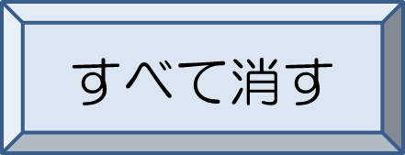
※ をクリックすると，画面に書かれている内容が消さ
れます。
※スペースキーを押すと，正多角形に外接する円と，円と正多角形の
頂点を結ぶ円の半径をひくことができます。
（４）
＜画面の様子＞
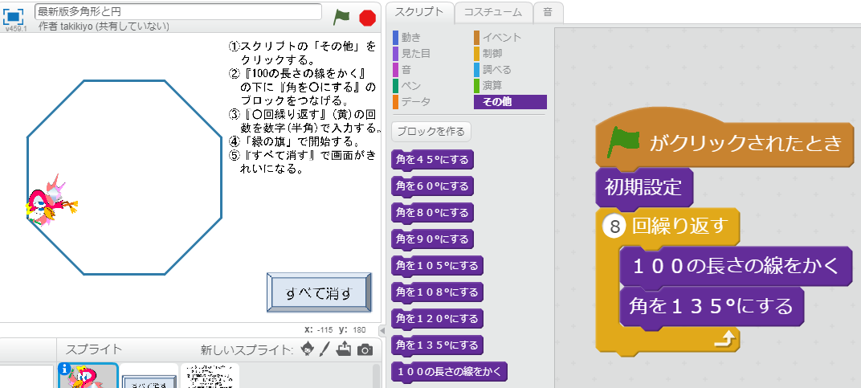

（１）

（２）

（３）

★ワークシート（W5-4）の解答例・使い方

角の大きさ(度) | 繰り返す回数 | できる正多角形 | 辺の本数 | 角の個数
４５度 |  | ×
６０度 | ３回 | 正三角形 | ３本  正多角形ができない場合は，「できる正多角形」の欄に，×印を書かせる。 | ３つ
８０度 |  | ×
９０度 | ４回 | 正方形（正四角形） | ４本 | ４つ
１０５度 |  | ×
１０８度 | ５回 | 正五角形 | ５本 | ５つ
１２０度 | ６回 | 正六角形 | ６本 | ６つ
１３５度 | ８回 | 正八角形 | ８本 | ８つ

